**Образовательная ситуация**

(интеграция образовательных областей «Познавательное развитие», «Речевое развитие», «Социально-коммуникативное развитие»)

в подготовительной к школе группе.

**Тип ситуации:** итоговая.

**Тема:** «Пакет из штаба»

**Педагог:** Ченцова Екатерина Андреевна, учитель-дефектолог первой квалификационной категории, МДОУ д/с №47 города Ярославля.

**Цель:** Закрепить элементарные математические представления детей подготовительной группы.

**Задачи:**

Образовательные:

-Формирование патриотических чувств;

- Поощрять самостоятельные рассуждения, высказывания;

- Развитие инициативы ребенка.

*Развивающие:*

- Развивать тактильное, зрительное и слуховое восприятие;

- Развивать логическое мышление, внимание;

- Развивать пространственную и временную ориентировку;

- Развивать мелкую моторику и графические навыки, умения.

*Воспитательные:*

*-*  Воспитывать патриотические чувства в Родине, желание её защищать;

- Воспитывать у детей эмоционально-положительное отношение к воинам, гордость за Родину.

**Предварительная работа:**

- Беседа с детьми о празднике 9 мая («День Победы»);

- Знакомство с военной техникой Великой Отечественной войны (на наглядном материале: фото, изображения, иллюстрации);

- Формирование элементарных математических представлений: порядковый и количественный счет, геометрические фигуры и объемные тела;

- Развитие умения ориентировки на листе бумаги в клетку;

- Знакомство с символами, обозначающими различные признаки и качества предмета.

**Материал к занятию.**

**Демонстрационный материал:**

- Пакет из штаба;

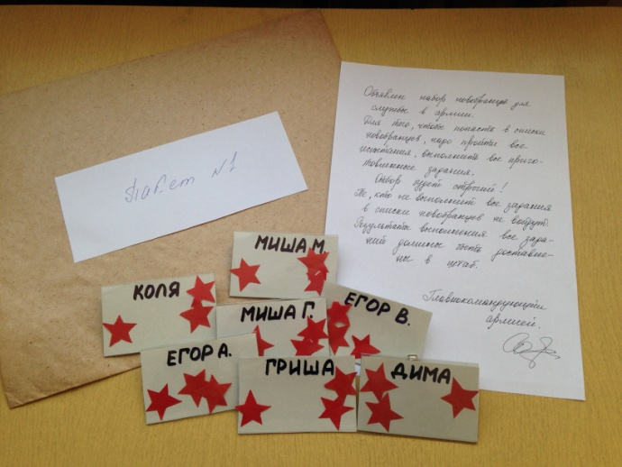

- Изображение «минного поля».

**Раздаточный материал:**

- мешочки с объемными геометрическими телами на каждого;

- изображения (паспорта) объемных тел;

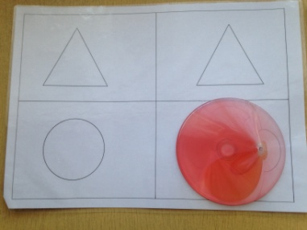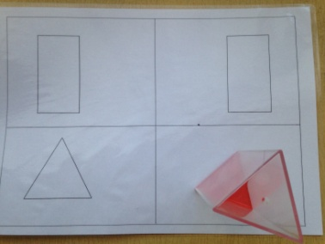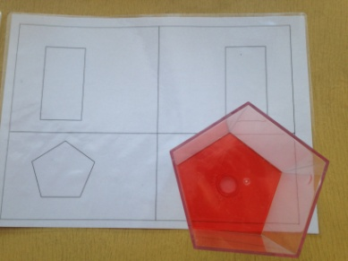

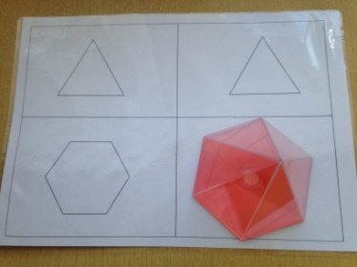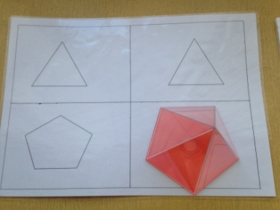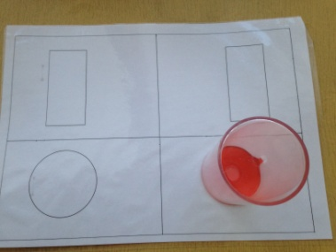

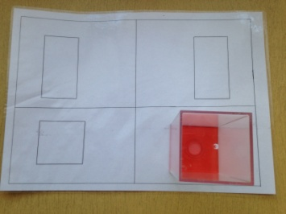

- зашифрованные символами слова;

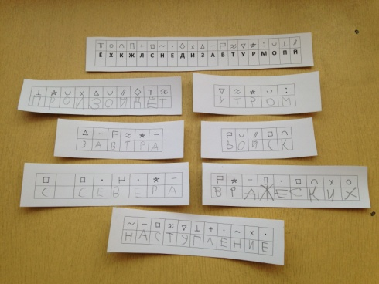

- листок А4 в клетку;

- изображение мины с примерами на сложение и вычитание.

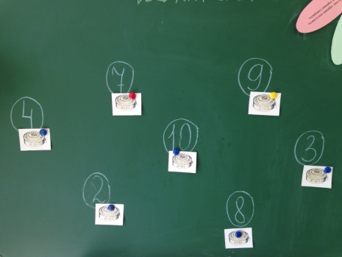

**Другие материалы и оборудование:**

- Музыка «Марш Победы»;

- Планки на одежду каждому ребенку;

- Самоклеющиеся звездочки.

1. Введение в игровую ситуацию.

Цель: Создание интересной мотивации к игровой и контрольной деятельности.

Требования:

* Ситуация, включающая детей в игровую и контрольную деятельность;
* Обращение к личному опыту детей;
* Создание условий для возникновения у воспитанников внутренней потребности включения в игровую и контрольную деятельность.

Дети входят в группу.

- Ребята, посмотрите, как много гостей к нам сегодня пришло, давайте поздороваемся с ними.

Дети подходят здороваются с гостями.

(Звучит музыка- марш Победы)

-Ребята, а что это за музыка? Какой праздник отмечает наша страна 9 мая?

(День Победы)

-Правильно, ребята!

-А что это за праздник?

(В этот день наши войска, которые защищали нашу Родину, победили врагов)

-Ребята, а какими надо быть, чтобы защищать Родину?

(Сильными, мужественными, храбрыми, отважными, умными…)

-Ой, ребята кто-то стучится!?

Входит военнослужащий в форме с пакетом.

В группу №7 приходит пакет из штаба от главнокомандующего. Детям зачитывается письмо, в котором говорится о том, что объявлен набор новобранцев для службы в армии, в отряды войск, тех кто в будущем будет защищать Родину. Но отбор будет строгий и примут только тех, кто сможет пройти все испытания, выполнить все задания, которые нам предлагают.

(Объявлен набор новобранцев для службы в армии. Для того, чтобы попасть в списки новобранцев, надо пройти все испытания, выполнить все приготовленные задания. Отбор будет строгий! Тех, кто не выполнит все задания в списки новобранцев не войдут. Результаты выполнения задания должны быть доставлены в штаб.)

- Ребята, а вы хотите стать солдатами и защищать Родину? Мы с вами хотим проверить свои умения, силу, знания?

(Да, хотим)

- Что надо сделать, чтобы попасть в отряды новобранцев, какими надо быть чтобы стать солдатами?

(выполнить все задания, пройти все испытания, быть сильными, смелыми смекалистыми, храбрыми и т.д.)

Ребята, мы сможем выполнить все задания, которые для нас приготовили?

(Да, сможем)

-А почему вы так думаете?

(потому что мы смелые, умные, храбрые и т.д.)

Тогда мы с вами отправляемся на выполнение заданий и узнаем, пройдем мы отбор или нет.

- Вы готовы? Стройся! По порядку рассчитайтесь!

(дети рассчитываются по порядку: 1,2,3,4,5,6…)

(Перед игровой деятельностью детям прикрепляют планки на которые затем будут прикреплять звездочки после выполнения каждого задания).

1. Игровая деятельность.

Цель: Контроль уровня сформированности познавательных процессов, мыслительных операций, способов действий.

Требования:

* Соответствие используемых игр целям занятия;
* Индивидуальные затруднения в играх;
* Самооценка уровня сформированности познавательных процессов, мыслительных операций, способов действий. Ситуация успеха в совместной контрольной деятельности.

Игра «Разведчики».

Цель: Развитие осязания, зрительного восприятия объемных геометрических тел.

В любом роде войск есть разведчики. Разведчики – это люди, которые собирают сведения о районе действия противника, обследуют местность. И даже в плохих условиях, в темноте, могут определять различные предметы.

-У меня в руках вражеские пакеты. Нам нужно определить на ощупь предмет, который лежит в вашем мешке и расшифровать, найти его изображение (паспорт на столе).

(Правильно выполненное задание оценивается звездочкой на бейджике ребенка.

-Молодцы!

Игра «Шифровки».

Цель: Развитие зрительного восприятия, логического и пространственного мышления, умения работать с символами.

После того, как разведчики добыли сведения о вражеской территории, войсках, боевой силе врага и зашифровали все это, начинается работа шифровщиков, которые должны эти шифровки расшифровать и предоставить в штаб. Давайте и мы проверим себя, сможем ли мы расшифровать сведения.

(Каждому ребенку дается шифровка. Ребенок расшифровывает в соответствии с заданными символами и записывает на листочке, а затем все вместе дети складывают из слов предложение: Завтра утром произойдет наступление вражеских войск с севера).

Игра « Стратегия».

Цель: Пространственная ориентировка на листе бумаги в клетку.

-Ребята, сведения мы расшифровали, и теперь зная, что произойдет наступление, нам надо разработать стратегию боя. Нам надо занять оборону, расставить укрепления. Как будущие защитники мы тоже должны это уметь.

-Давайте найдем с вами самую высокую точку, с которой все будет видно, она обозначена у нас красным цветом. От нее мы будем расставлять наши укрепления.

(Педагог диктует, дети расставляют укрепления на листе бумаги в клетку: 3 клетки вниз и 2 клетки вправо – выставляем пушку и т.д.)

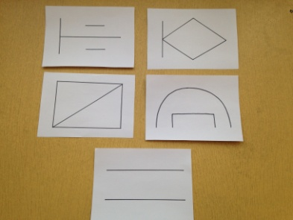

-Пушки расставлены, окопы сделаны, как еще можно укрепить нашу оборону, если вражеская сила окажется в несколько раз больше?

(Сделать минные поля)

Игра «Саперы».

Цель: Развитие элементарных математических представлений.

-Давайте мы с вами попробуем быть саперами. Нам нужно сосчитать пример на мине и прикрепить ее к номеру мины (полученный ответ).

(Дети решают примеры в пределах десяти).

-Ребята, мы с вами все выполнили! Справились со всеми заданиями?

(Да)

1. Осмысление (итог).

Цель: организация рефлексии и самооценки детьми своей деятельности.

Требования:

* Организация анализа детской цели, самооценка детьми уровня сформированности представлений и умений;
* Фиксация уровня сформированности знаний и умений в речи;
* Определение выполнения взрослой цели.

-Ребята, как вы думаете мы сможем быть в будущем хорошими солдатами? Сможем защищать Родину?

(Сможем)

-Почему вы так думаете?

(Потому, что мы справились со всеми заданиями и прошли отбор. Мы дружные, сильные, умные, умелые…)

-Ребята, я отправлю в пакете обратно в штаб наши результаты, наши полученные звезды в Министерство Обороны, и они будут знать, что мы со всем справились и готовы в будущем стать отважными солдатами.

До свидания!